**Міністерство освіти і науки України**

**Харківський національний університет радіоелектроніки**

**Кафедра Інформатики**

**Звіт**

з лабораторної роботи №1

з дисципліни *«Програмування»*

*Виконав:*

Самченко С. О.

*Перевірив:*

Бродецький Ф.А.

Харків

2020

**Варіант №21**

**Завдання 1.** Для приведеного нижче варіанту необхідно скласти програму обчислення значення функцій при різних значеннях аргументів.

Обчислити

1)

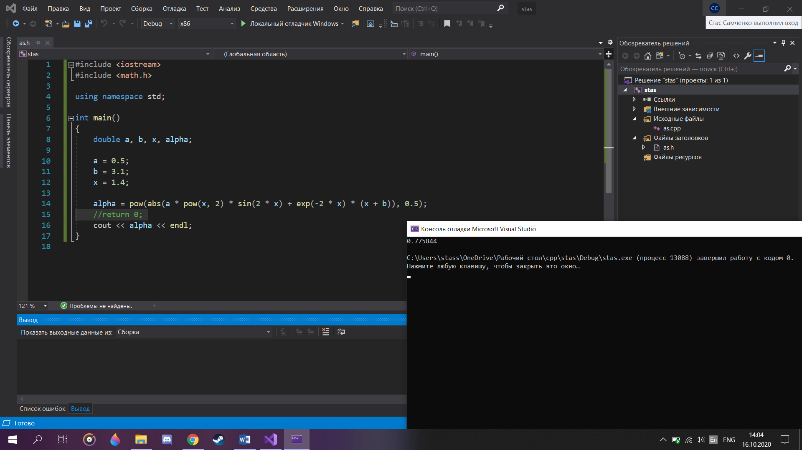

#include <iostream>

#include <math.h>

using namespace std;

int main()

{

double a, b, x, alpha;

a = 0.5;

b = 3.1;

x = 1.4;

alpha = pow(abs(a * pow(x, 2) * sin(2 * x) + exp(-2 * x) * (x + b)), 0.5);

//return 0;

cout << alpha << endl;

}

де *a*=0,5; *b*=3,1; *x*=1,4.

2)

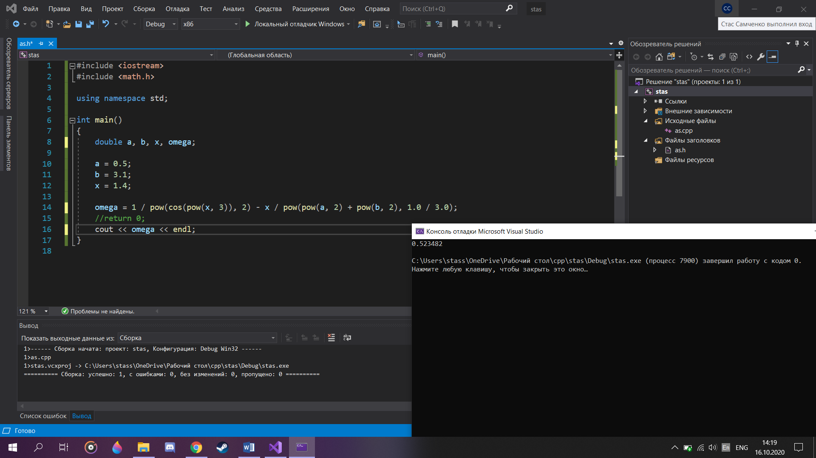

#include <iostream>

#include <math.h>

using namespace std;

int main()

{

double a, b, x, omega;

a = 0.5;

b = 3.1;

x = 1.4;

omega = 1 / pow(cos(pow(x, 3)), 2) - x / pow(pow(a, 2) + pow(b, 2), 1.0 / 3.0);

//return 0;

cout << omega << endl;

}

де *a*=0,5; *b*=3,1; *x*=1,4.

**Завдання 2.** Для приведеного нижче варіанту необхідно скласти програму обчислення значення функцій при різних значеннях аргументів, заданих інтервалом зміни і величиною кроку.

Увести п'ять наборів сторін трикутника а, b, c і визначити для яких сторін висота h буде найбільшою.

Обчислити: 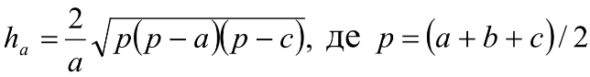

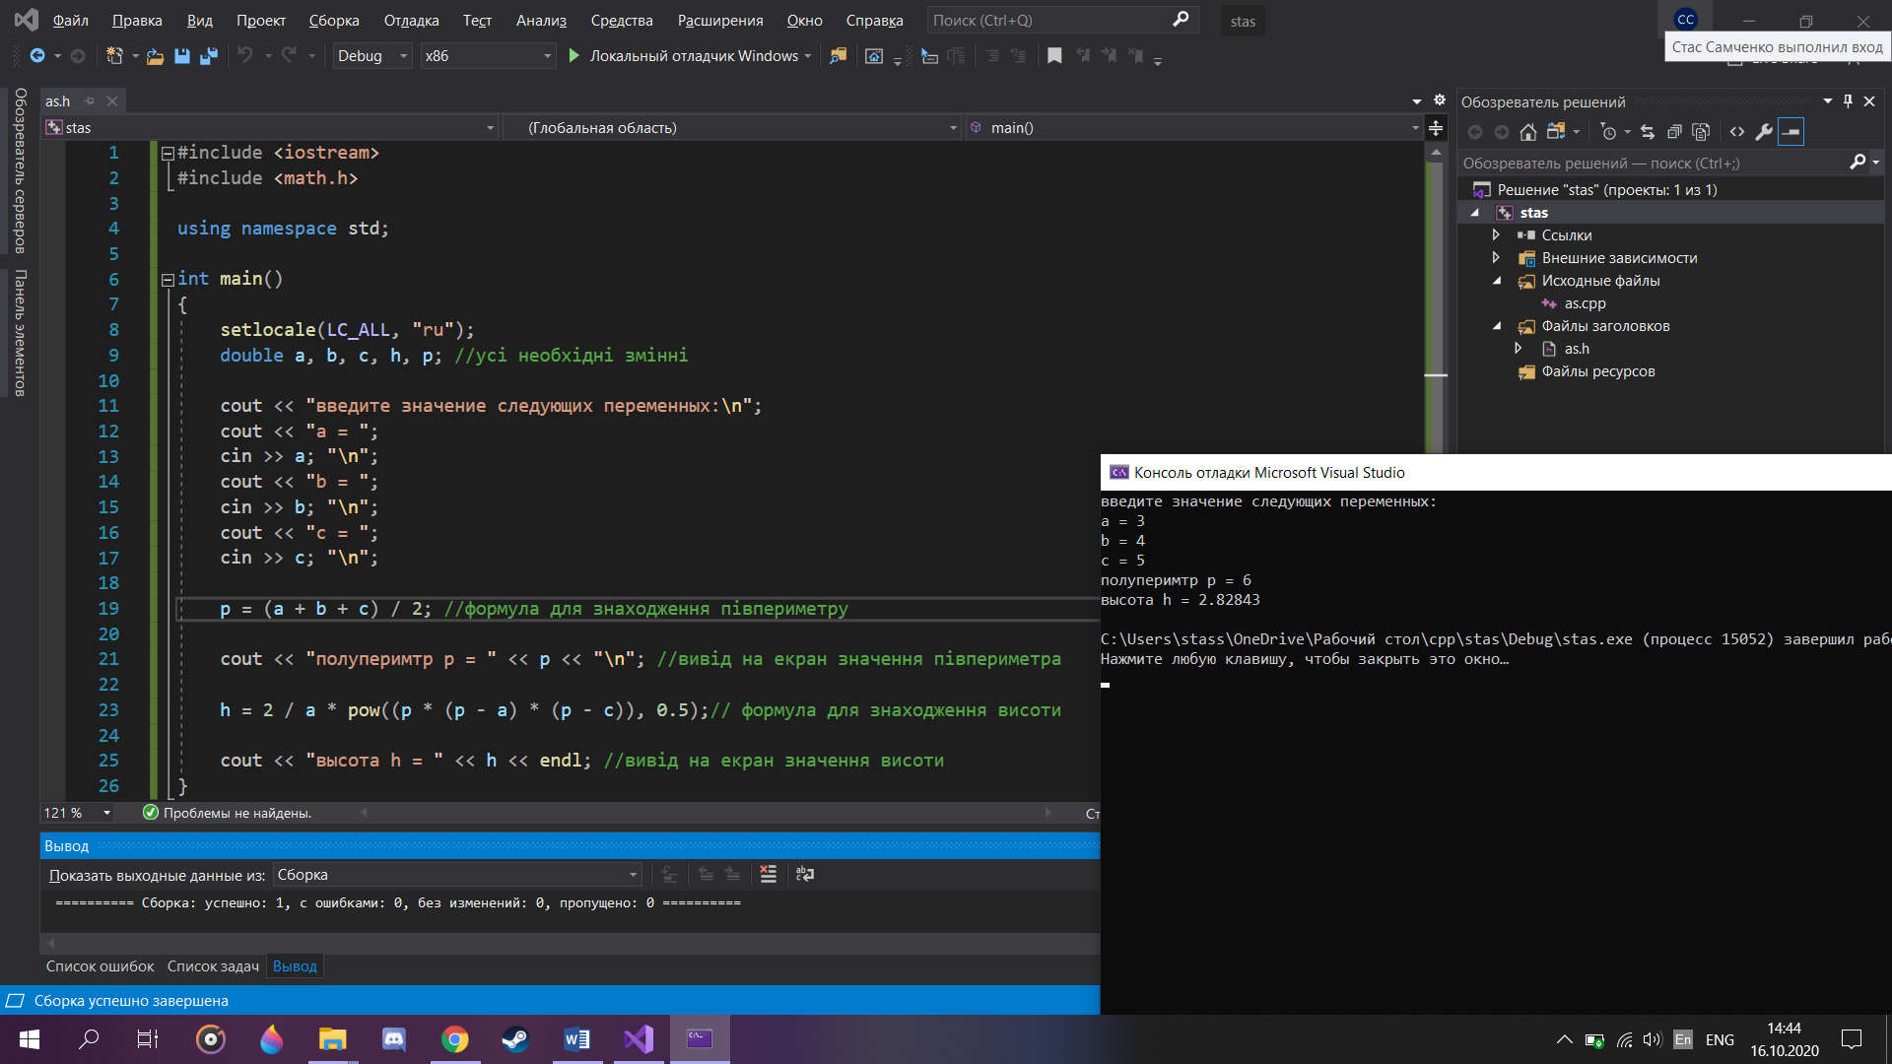

#include <iostream>

#include <math.h>

using namespace std;

int main()

{

setlocale(LC_ALL, "ru");

double a, b, c, h, p; //усі необхідні змінні

cout << "введите значение следующих переменных:\n";

cout << "a = ";

cin >> a; "\n";

cout << "b = ";

cin >> b; "\n";

cout << "c = ";

cin >> c; "\n";

p = (a + b + c) / 2; //формула для знаходження півпериметру

cout << "полуперимтр p = " << p << "\n"; //вивід на екран значення півпериметра

h = 2 / a * pow((p * (p - a) * (p - c)), 0.5);// формула для знаходження висоти

cout << "высота h = " << h << endl; //вивід на екран значення висоти

}

**Перевірка калькулятором**

**1)**

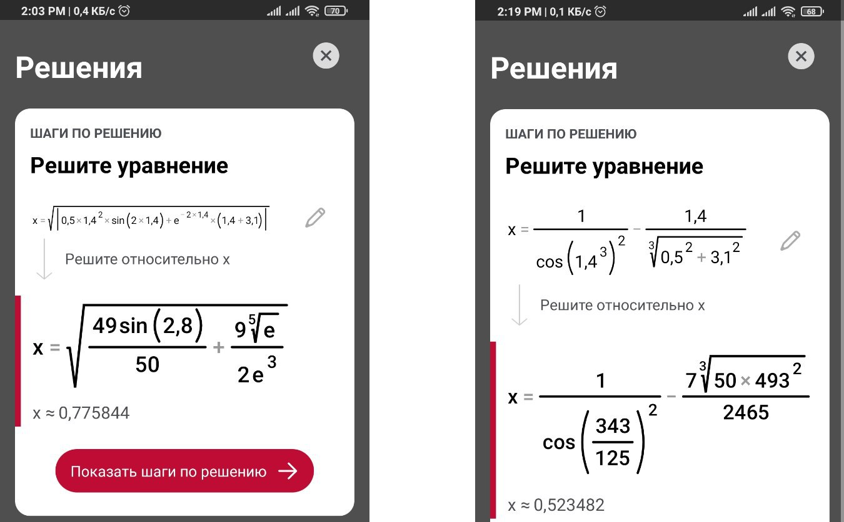

2)

